Quiz pod napięciem
Teleturnieje od wielu lat cieszą się uznaniem wśród polskich telewidzów. Dlatego też firma Etoto.pl postanowiła przenieść ten format do Internetu i zachęcić do wspólnego oglądania piłkarskich kibiców. I trzeba przyznać, że sztuka ta udała się w zupełności, bowiem quiz pod napięciem już posiada ponad 60 odcinków

Quiz pod napięciem to najlepszy sportowy teleturniej w Polsce
To co szczególnie przyciąga internautów, to unikalna formuła programu. Dwie drużyny składające się z dwóch ekspertów każda mierzą się ze sobą w kategoriach związanych z futbolem. Pytania dotyczą niemal każdego okresu w historii piłki nożnej. A wszystko to okraszone jest wspomnieniami i zabawnymi anegdotami. To właśnie dla nich kibice oglądają Quiz pod napięciem. Kolejnym elementem jest rywalizacja. Każdy chce dorównać Mateuszowi Borkowi oraz Tomaszowi Smokowskiemu. Dlatego widzowie posiadają specjalny segment w tym programie, gdzie mogą również wykazać się swoją wiedzą.

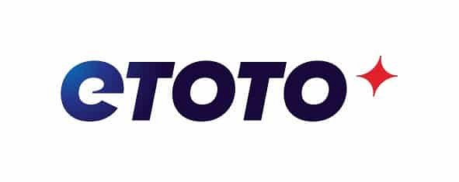
Śledź zmagania piłkarskich ekspertów
Ponadto świetną rolę pełnią też prowadzący program Quiz pod napięciem, którzy potrafią załagodzić wszelkie spory, ale również rozładować atmosferę humorystycznym dowcipem. Program ten wpasował się w gusta sympatyków piłki nożnej i póki co nie zanosi się na to, aby coś miało ulec zmianie. Quiz pod napięciem to wyjątkowa forma rozrywki zarówno dla starszych jak i młodszych. Być może dlatego program okazał się hitem na polskim YouTube.

